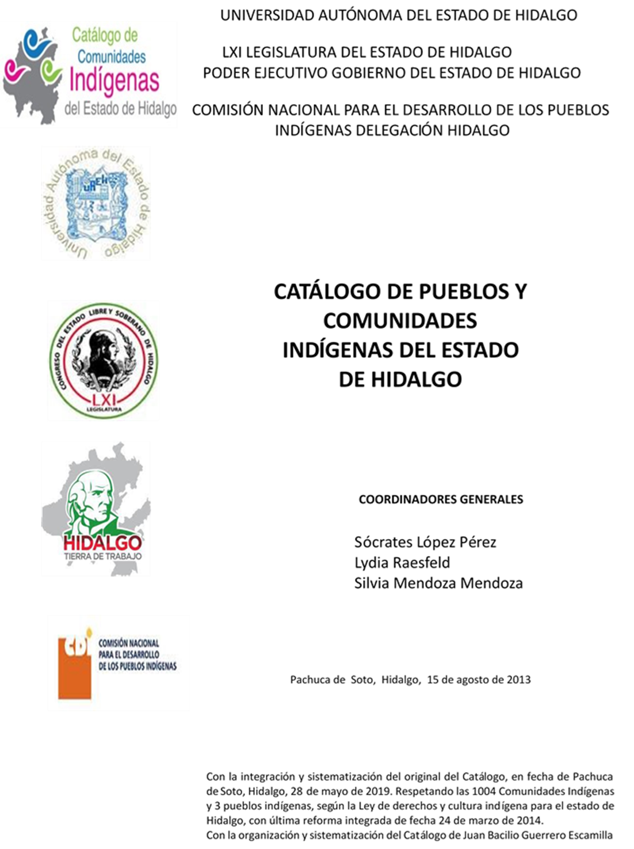

**Milpa Grande**

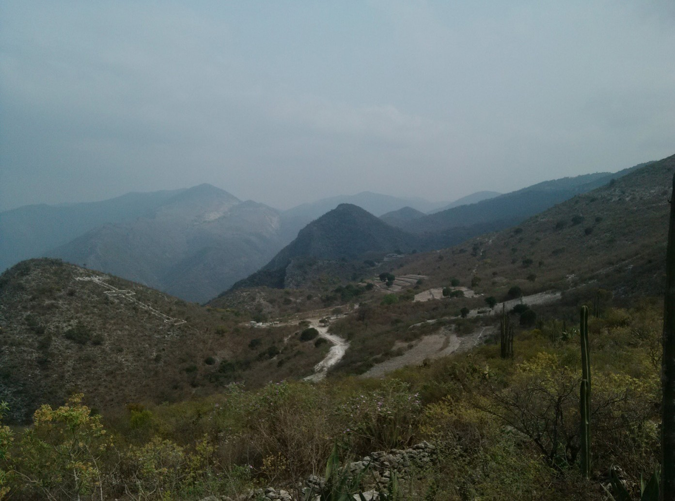CCIEH: HGOMET012

Milpa Grande: 130370028

**DICTAMEN**

# Después de analizar la información proveniente del instrumento de levantamiento de información aplicado (cédula) en las localidades seleccionadas (por haber cumplido los requisitos de contar con más de cien habitantes y que mantuvieran un índice superior a la media nacional de Hablantes de Lengua Indígena) y de la ponderación de las variables que se consideraron en la metodología de este estudio, el equipo académico de este proyecto considera que la comunidad de **Milpa Grande**, del Municipio de Metztitlán, con clave INEGI **130370028,** reúne las estructuras sociales y culturales para ser considerada como **INDÍGENA** y ser incluida en el **Catálogo de Comunidades Indígenas del Estado de Hidalgo** con la clave **HGOMET012**.

**Milpa Grande** mantiene una intensa vida social a través de sus autoridades, electas para ostentar su cargo un año en Asambleas Generales, a dichas asambleas son convocados los jefes de familia.

La comunidad cuenta con un 78 por ciento de Hablantes de Lengua Indígena, lo que hace evidente su uso por la mayoría de la población y su transmisión generacional.

Dentro de las manifestaciones culturales figuran las festividades que son de carácter religioso únicamente, ya que actualmente no hay niños en las escuelas. Destaca la Fiesta Patronal el 3 de mayo (que corresponde a La Santa Cruz) Día de Muertos, día de La Virgen de Guadalupe, Navidad y Año Nuevo.

La impartición de justicia por “usos y costumbres” es cada vez menos frecuente, en virtud de que los Jueces han tenido problemas con las autoridades municipales, motivo por el cual prácticamente todas las faltas son remitidas a la cabecera municipal.

La apertura del centro de salud ha provocado que menos personas recurran a la medicina tradicional para curar sus males, de hecho, los habitantes ya no manifestaron “enfermedades culturales” y las parteras han sido sustituidas por los médicos que atienden partos en el centro de salud o en hospitales.

|  |  |  |
| --- | --- | --- |
| **Milpa Grande, Metztitlán** | | |
|  |  | Resumen |
|  | Clave CCIEH | HGOMET012 |
|  | Clave INEGI | 130370028 |
| **PRIORIDAD Y CATEGORÍA** | **MÍNIMO** | **TOTAL** |
| **REQUERIDO** | **OBTENIDO** |
| 1- Hablantes de lengua indígena * | 6.5% | 77.6% |
| 2- Territorio | 30.0% | 90.0% |
| 3- Autoridad tradicional | 10.0% | 20.0% |
| 4- Asamblea comunitaria | 100.0% | 100.0% |
| 5- Comités internos tradicional | 25.0% | 50.0% |
| 6- Autoadscripción | 100.0% | 100.0% |
| 7- Usos y Costumbres para resolver sus conflictos | 20.0% | 80.0% |
| 8- Trabajo comunitario | 100.0% | 100.0% |
| 9- Medicina Tradicional | 25.0% | 0.0% |
| 10- Parteras tradicionales | 100.0% | 0.0% |
| 11- Médicos tradicionales | 25.0% | 0.0% |
| 12- Fiestas del pueblo: Patronal, santos, carnaval, agrícola o climática | 25.0% | 100.0% |
| 13- Relación del ciclo económico con ceremonias | 100.0% | 0.0% |
| 14- Lugares sagrados (cerros, cuevas, piedras…) | 25.0% | 0.0% |
| 15- Música (tradicional, costumbre | 100.0% | 0.0% |
| 16- Danza | 100.0% | 0.0% |
| 17- Leyendas y creencias | 25.0% | 50.0% |
| 18- Vestimenta tradicional | 100.0% | 0.0% |
| 19- Artesanías | 25.0% | 50.0% |
| 20- Origen | 10.0% | 53.5% |
| 21- Reglamentos y/o acuerdos | 100.0% | 100.0% |
| 22- Patrimonio comunitario | 25.0% | 75.0% |
| *% de PHLI Nacional (INEGI, 2010) |  |  |
| Elaboración: Universidad Autónoma del Estado de Hidalgo con datos del Catálogo de Comuniades Indígenas del Estado de Hidalgo. | | |
| Agosto 2013 |  |  |

|  |  |  |  |
| --- | --- | --- | --- |
|  | **Milpa Grande, Metztitlán** |  |  |
|  |  | Clave CCIEH | HGOMET012 |
|  |  | Clave INEGI | 130370028 |
| **PRIORIDAD Y CATEGORÍA** | **ELEMENTOS CULTURALES** | **PARCIAL OBTENIDO** | **TOTAL OBTENIDO** |
| 1- Hablantes de lengua indígena * | % HLI INEGI | 78% | **77.6%** |
| 2- Territorio | Asentamiento y pertenencia a región geocultural (30%) | 30% | **90.0%** |
| Panteón-cementerio (15%) | 15% |
| Fuente de agua (10%) | 10% |
| Siembra o potrero (10%) | 10% |
| Lugar de culto (15%) | 15% |
| Delegación (10%) | 0% |
| Espacios comunes (10%) | 10% |
| 3- Autoridad tradicional | Consejo (40%) | 0% | **20.0%** |
| Mayordomo (30%) | 0% |
| Delegado (10%) + (10%) si lo denominan en lengua indígena, total (20%) | 10% |
| Auxiliares (10%) | 10% |
| 4- Asamblea comunitaria | Si (100%) No (0%) | 100% | **100.0%** |
| 5- Comités internos tradicional | Comité A (25%) | 25% | **50.0%** |
| Comité B (25%) | 25% |
| Comité C (25%) | 0% |
| Comité D (25%) | 0% |
| 6- Autoadscripción | Si (100%) No (0%) | 100% | **100.0%** |
| 7- Usos y costumbres para resolver sus conflictos | Resolución de faltas y delitos al interior (40%) | 40% | **80.0%** |
| Autoridad comunitaria que resuelve (40%) | 40% |
| Espacio reclusión (20%) | 0% |
| 8- Trabajo comunitario | Si (100%) No (0%) | 100% | **100.0%** |
| 9- Medicina Tradicional | Enfermedad cultural A (25%) | 0% | **0.0%** |
| Enfermedad cultural B (25%) | 0% |
| Enfermedad cultural C (25%) | 0% |
| Enfermedad cultural D (25%) | 0% |
| 10- Parteras tradicionales | Si (100%) No (0%) | 0% | **0.0%** |
| 11- Médicos tradicionales (Excepto partera) | Médico tradicional A (25%) | 0% | **0.0%** |
| Médico tradicional B (25%) | 0% |
| Médico tradicional C (25%) | 0% |
| Médico tradicional D (25%) | 0% |
| 12- Fiestas del pueblo: Patronal, santos, carnaval, agrícola o climática | Fiesta A (25%) | 25% | **100.0%** |
| Fiesta B (25%) | 25% |
| Fiesta C (25%) | 25% |
| Fiesta D (25%) | 25% |
| 13- Relación del ciclo económico con ceremonias | Si (100%) No (0%) | 0% | **0.0%** |
| 14- Lugares sagrados (cerros, cuevas, piedras…) | Lugar sagrado A (25%) | 0% | **0.0%** |
| Lugar sagrado B (25%) | 0% |
| Lugar sagrado C (25%) | 0% |
| Lugar sagrado D (25%) | 0% |
| 15- Música (tradicional, costumbre) | Si (100%) No (0%) | 0% | **0.0%** |
| 16- Danza | Si (100%) No (0%) | 0% | **0.0%** |
| 17- Leyendas y creencias | Leyenda o creencia A (25%) | 25% | **50.0%** |
| Leyenda o creencia B (25%) | 25% |
| Leyenda o creencia C (25%) | 0% |
| Leyenda o creencia D (25%) | 0% |
| 18- Vestimenta tradicional | Si (100%) No (0%) | 0% | **0.0%** |
| 19- Artesanías | Artesania A (25%) | 25% | **50.0%** |
| Artesania B (25%) | 25% |
| Artesania C (25%) | 0% |
| Artesania D (25%) | 0% |
| 20- Origen | Por cada año (0.5%) máximo 50% | 14% | **53.5%** |
| Mito fundacional (25%) | 25% |
| Hecho colectivo A (5%) | 5% |
| Hecho colectivo B (5%) | 5% |
| Hecho colectivo C (5%) | 5% |
| Hecho colectivo D (5%) | 0% |
| Hecho colectivo E (5%) | 0% |
| 21- Reglamentos y/o acuerdos | Si (100%) No (0%) | 100% | **100.0%** |
| 22- Patrimonio comunitario | Patrimonio A (25%) | 25% | **75.0%** |
| Patrimonio B (25%) | 25% |
| Patrimonio C (25%) | 25% |
| Patrimonio D (25%) | 0% |
| *% de PHLI Nacional (INEGI, 2010) | | | |

**Milpa Grande, Metztitlán**

Clave CCIEH HGOMET012 Clave INEGI 130370028

1- Hablantes de lengua indígena *

**100%**

1. Territorio

22- Patrimonio comunitario 3- Autoridad tradicional

**80%**

21- Reglamentos y/o acuerdos 4- Asamblea comunitaria

**60%**

20- Origen 5- Comités internos tradicional

**40%**

19- Artesanías

18- Vestimenta tradicional

17- Leyendas y creencias

16- Danza

15- Música (tradicional, costumbre

**20%**

**0%**

6- Autoadscripción

7- Usos y Costumbres para resolver sus conflictos

8- Trabajo comunitario

9- Medicina Tradicional

10- Parteras tradicionales

14- Lugares sagrados (cerros, cuevas,

piedras…)

* 1. Médicos tradicionales

13- Relación del ciclo económico con

ceremonias

* 1. Fiestas del pueblo: Patronal, santos,

carnaval, agrícola o climática

OBTENIDO REQUERIDO

*% de PHLI Nacional (INEGI, 2010)

Elaboración: Universidad Autónoma del Estado de Hidalgo con datos del Catálogo de Comuniades Indígenas del Estado de Hidalgo. Agosto 2013